Міністерство освіти і науки України
Національний університет «Львівська політехніка»
Інститут комп’ютерних наук та інформаційних технологій
Кафедра автоматизованих систем управління

Звіт
до лабораторної роботи № 5
з дисципліни
​ Вебтехнології та розробка вебзастосувань
на тему:
“Розробка серверної чаcтини додатку та її розгортання”

Виконав: студент гр. ОІ-24
Гаврилик Василь
Прийняв: асистент каф. АСУ
Литвин А. А.

Львів – 2026
Лабораторна робота №5
Тема: Розробка серверної чаcтини додатку та її розгортання
Мета роботи: Навчитись розробляти серверну частину вебдодатків за допомогою Node.js та розгортати вебдодатки за допомогою хмарних сервісів.
Теоретичні відомості
Вступ до клієнт-серверної взаємодії Розробка серверної частини вебдодатку та її розгортання є ключовими аспектами сучасної розробки програмного забезпечення, що забезпечують можливість ефективної взаємодії користувача з системою, зберігання та обробки даних, а також управління бізнес-логікою додатку. Серверна частина, або бекенд, є складовою архітектури, що відповідає за обробку запитів клієнтів, виконання необхідних операцій, взаємодію з базами даних і надання інформації у зручному форматі для клієнтської частини. Процес розробки серверної частини починається з визначення основних функціональних можливостей, які повинна забезпечувати система. Це включає проєктування структури, визначення методів взаємодії з базою даних, розробку API та забезпечення безпеки додатку. Важливим етапом є вибір технологічного стеку, що найбільше відповідає вимогам проєкту, з урахуванням продуктивності, масштабованості, підтримки і можливостей інтеграції. Серверна частина традиційно відповідає за прийом HTTP-запитів від клієнтської частини, їх обробку і формування відповіді. Вебсервер прослуховує визначений порт та приймає запити, після чого виконує бізнес-логіку, яку задає розробник. Ця логіка може включати перевірку прав доступу, валідацію даних, обробку транзакцій, обчислення і підготовку інформації для відправлення клієнту. Для ефективної роботи сервер повинен обробляти одночасні запити користувачів, оптимізуючи ресурси системи і підтримуючи стабільність навіть при великому навантаженні. Для реалізації серверної частини широко використовують різні мови програмування та середовища виконання. Серед найпопулярніших можна назвати JavaScript з Node.js, Python з Django або Flask, Java з Spring, Ruby з Rails, PHP, а також інші технології. Вибір залежить від особливостей проєкту, наявності командних компетенцій та цілей розробки. Сучасні серверні платформи зазвичай підтримують роботу з базами даних, інтеграцію з зовнішніми сервісами, а також мають механізми для обробки помилок і логування. Архітектурно серверні додатки часто будуються за принципом розділення на шари, де кожен шар відповідає за конкретну функціональність. Наприклад, шар обробки запитів приймає та маршрутизує запити, шар бізнес-логіки виконує обробку і перевірки, шар доступу до даних взаємодіє з базою даних. Такий підхід підвищує підтримуваність коду, дозволяє краще розподіляти задачі між командами і забезпечує масштабованість. Інтерфейси програмування додатків, або API, є невід’ємною частиною серверної розробки. Вони забезпечують стандартизований спосіб взаємодії між клієнтом і сервером. Зазвичай API реалізуються як RESTful сервіси, що використовують HTTP методи для передачі інформації, або ж за допомогою інших підходів, таких як GraphQL чи gRPC. Важливою особливістю є дотримання принципів безстанового зв’язку, коли кожен запит містить всю необхідну інформацію для його обробки, що дозволяє масштабувати додаток та спрощує підтримку. Однією з ключових задач серверної частини є взаємодія з базою даних. Для цього використовуються різні типи баз даних — реляційні, які зберігають інформацію у вигляді таблиць зі строгою структурою, або нереляційні, що забезпечують більшу гнучкість у форматі зберігання. Взаємодія з базою даних часто реалізується через об’єктно-реляційне відображення (ORM), що дозволяє розробникам працювати з даними через об’єкти мов програмування, зменшуючи кількість низькорівневого коду і помилок. Безпека серверної частини є надзвичайно важливою складовою розробки. Вона включає реалізацію механізмів автентифікації та авторизації, захист від атак типу SQL-ін’єкцій, міжсайтових скриптових атак, контроль доступу до ресурсів, шифрування даних при зберіганні та передачі. Використання сучасних протоколів, таких як HTTPS, забезпечує захищений канал зв’язку між клієнтом і сервером. Додатково застосовують різні інструменти для моніторингу безпеки і виявлення потенційних вразливостей. Розробка серверної частини також передбачає побудову системи логування та обробки помилок. Це дозволяє відслідковувати поведінку системи, аналізувати продуктивність, виявляти проблеми та своєчасно їх усувати. Логи можуть містити інформацію про запити, відповіді, помилки, час виконання операцій і інші метадані, що допомагають підтримувати якість додатку в процесі експлуатації. Після завершення розробки настає етап розгортання серверної частини. Це процес перенесення додатку з середовища розробки у виробниче, де він стає доступним для кінцевих користувачів. Розгортання включає налаштування серверного оточення, встановлення необхідного програмного забезпечення, конфігурування бази даних і мережевих налаштувань. Важливим елементом є автоматизація цього процесу, що дозволяє швидко і безпомилково оновлювати додаток та підтримувати його стабільність. Хмарні сервіси стали популярним вибором для розгортання серверних додатків. Вони забезпечують масштабованість, високу доступність, балансування навантаження і простоту управління ресурсами. В таких середовищах можна легко змінювати обсяг обчислювальних потужностей, адаптуючись до зміни кількості користувачів. Крім того, хмарні платформи часто пропонують інструменти для моніторингу, резервного копіювання та забезпечення безпеки. Процес розгортання може включати використання контейнеризації, яка дозволяє пакувати додаток з усіма його залежностями у стандартизований контейнер, що легко переносити між різними середовищами. Це спрощує масштабування і забезпечує однакове середовище виконання як на стадії розробки, так і на стадії продуктивної експлуатації. Контейнери також полегшують підтримку та оновлення системи. Важливим аспектом при розгортанні є конфігурація середовищ розробки, тестування та продакшену, які можуть суттєво відрізнятися між собою. Це дозволяє забезпечити належний рівень контролю над змінами, безпеку і надійність роботи додатку. Конфігураційні файли, змінні середовища і інші механізми допомагають адаптувати серверну частину під різні умови без необхідності змінювати код. Після розгортання серверної частини дуже важливо здійснювати моніторинг її роботи в реальному часі. Це дозволяє виявляти проблеми продуктивності, помилки, збої і реагувати на них до того, як вони вплинуть на користувачів. Моніторингові системи збирають статистику про використання ресурсів, час відгуку, кількість запитів і інші показники, які допомагають аналізувати роботу серверу і планувати його розвиток. Успішна розробка і розгортання серверної частини потребує тісної взаємодії між різними членами команди, включаючи розробників, тестувальників, системних адміністраторів та фахівців з безпеки. Такий колективний підхід забезпечує високу якість продукту, його надійність і здатність відповідати на виклики бізнесу. У підсумку, серверна частина вебдодатку є його серцем, яке забезпечує стабільність, масштабованість і безпеку системи. Її розробка вимагає глибокого розуміння архітектури, технологій, протоколів і принципів безпеки. Розгортання ж є заключним кроком, що дає змогу зробити продукт доступним для користувачів, при цьому підтримуючи його працездатність і якість. Всі ці аспекти разом формують базис для створення сучасних, надійних і ефективних вебрішень. Клієнт-серверний зв'язок за допомогою API API - це набір правил і протоколів, які визначають, як повинні взаємодіяти різні програмні компоненти. У контексті розробки вебдодатків API зазвичай надає доступ до даних і сервісів на стороні сервера, доазволяючи інтерфейсу запитувати і отримувати дані динамічно, без необхідності перезавантажувати сторінку. Найпоширенішою формою спілкування між клієнтом і сервером є HTTPзапити (GET, POST, PUT, DELETE тощо), які виконуються за допомогою RESTful API. REST (Representational State Transfer - передача представницького стану) - це архітектурний стиль проектування мережевих додатків, в основі якого лежить комунікація без стану, де кожен запит до API містить всю інформацію, необхідну для обробки запиту. Наприклад, коли користувач взаємодіє з вебдодатком, клієнту може знадобитися отримати такі дані, як список продуктів, інформацію про профіль користувача або оновлення в режимі реального часу. Цього можна досягти за допомогою HTTP-запитів до API на стороні сервера, який відповідає запитуваними даними у форматі JSON (JavaScript Object Notation), що полегшує обробку та відображення даних на клієнтській частині. Розробка серверної чатини з використанням Node.js та Express Node.js - це середовище виконання JavaScript, яке дозволяє розробникам запускати код JavaScript на стороні сервера, забезпечуючи повноцінну розробку JavaScript. Express - фреймворк вебдодатків для Node.js, що спрощує процес створення API та обробки HTTP-запитів. Разом Node.js та Express зазвичай використовуються для створення серверів, які обробляють вхідні API-запити з клієнтської частини додатків. Ці сервери можуть обробляти дані, взаємодіяти з базою даних і надавати відповідну інформацію. Зазвичай сервер з використанням Node.js та Express працює наступним чиноми: 1. Створення сервера Node.js: Використовуючи середовище виконання Node.js, створюється сервер, який прослуховує вхідні HTTP-запити на певному порті. 2. Визначення маршрутів: У Express маршрути використовуються для зіставлення певних кінцевих точок з діями, такими як отримання даних або оновлення інформації. Наприклад, маршрут GET /products може повернути список продуктів з бази даних. 3. Обробка запитів: При отриманні запиту Express може обробляти дані, взаємодіяти з базою даних (наприклад, MongoDB, MySQL) і надсилати відповідь клієнту із запитуваними даними у форматі JSON. Такі можливості дозволяють розробникам створювати API для управління даними та бізнес-логікою, які можуть бути використані інтерфейсними додатками, створеними за допомогою таких фреймворків, як React, Angular або Vue. Інтеграція клієнтської та серверної частини додатку У типовому додатку клієнтська частина (наприклад, React, Angular або Vue) робить HTTP-запити до серверної частини (наприклад, Node.js/Express або Firebase), щоб отримати або відправити дані. Зазвичай інтеграція клієнтської та серверної частини виглядає наступним чином: 1. Клієнтська частина додатку надсилає запити: Фронтенд надсилає HTTPзапити (наприклад, GET, POST, PUT) до сервера або бази даних Firebase. Наприклад, коли користувач входить в систему або надсилає форму, дані надсилаються на сервер для обробки. 2. Серверна частина додатку обробляє дані: Сервер отримує запит, обробляє дані (наприклад, робить запит до бази даних або виконує бізнес-логіку) і формує відповідь. 3. Серверна частина надсилає відповідь: Серверна частина надсилає відповідь назад клієнту, зазвичай у форматі JSON, який фронтенд може легко проаналізувати та відобразити. 4. Оновлення даних у клієнтській частині: Інтерфейс користувача динамічно оновлюється для відображення нових даних, наприклад, для відображення списку елементів або підтвердження того, що форму було надіслано. Взаємодія між клієнтом і сервером є основою сучасних вебдодатків. Використовуючи API для отримання даних, інтегруючи клієнтські та серверні частини, розробники можуть створювати адаптивні та динамічні вебдодатки. Розгортання вебдодатків Розгортання - надання додатку публічного доступу для користувачів. Розгортання передбачає розміщення додатку на хмарному сервісі або сервері, забезпечення його ефективної роботи та масштабування за потреби. Хмарні сервіси спрощують розгортання вебдодатків, надаючи інструменти для автоматизації, масштабованості та безпеки. Для розгортання фронтенду та бекенду використовуються різні сервіси. Хостинг клієнтської частини GitHub Pages – безкоштовний сервіс для розгортання статичних сайтів (HTML, CSS, JS). Підходить для простих вебдодатків без бекенду. • Вимагає, щоб код був у публічному або приватному репозиторії GitHub. • Підтримує автоматичне оновлення при змінах у гілці main або gh-pages. Netlify – більш гнучкий сервіс для хостингу статичних сайтів із можливістю автоматичних оновлень та інтеграції з API. • Підтримує розгортання додатків розташованиз у репозиторіях GitHub, GitLab, Bitbucket. • Дозволяє використовувати серверні функції для обробки запитів. • Проста інтеграція з різними доменними іменами сайтів та сертифікатами SSL. Vercel – популярна платформа для розгортання статичних і серверних вебдодатків, орієнтована на фронтенд-фреймворки (наприклад, React, Next.js). • Підтримує інтеграцію з GitHub, GitLab і Bitbucket. • Автоматично виконує збірку проєкту після кожного коміту. • Надає безкоштовний SSL, CDN та попередній перегляд гілок (preview deployments). Firebase Hosting – сервіс від Google для швидкого та безпечного розгортання статичних сайтів. • Підтримує HTTPS за замовчуванням, швидке кешування та інтеграцію з Firebase функціоналом. • Працює через Firebase CLI, що дозволяє зручно керувати розгортанням з терміналу. • Можливість налаштування маршрутизації, редиректів та інтеграції з API. Cloudflare Pages – безкоштовний сервіс від Cloudflare для хостингу JAMstack-додатків і статичних сайтів. • Інтегрується з репозиторіями GitHub та GitLab. • Використовує глобальну CDN Cloudflare для швидкої доставки контенту. • Підтримує попередній перегляд і середовища розробки (preview environments), автоматичне розгортання після комітів. Surge – надзвичайно простий у використанні сервіс для розгортання статичних сайтів через командний рядок. • Підходить для швидкого розгортання HTML, CSS і JS-проєктів. • Не вимагає інтеграції з Git – достатньо встановити Surge CLI. • Пропонує безкоштовний піддомен та SSL. Розгортання Node.js сервера Render – популярний сервіс для хостингу Node.js-бекенду з автоматичним процесом розгортання. • Підтримує автоматичне оновлення з репозиторію GitHub. • Дозволяє працювати з базами даних, середовищем змінних та логами. • Є безкоштовний тариф із певними обмеженнями. Render зручний для розгортання Express.js API або повноцінного Node.js сервера. Railway – платформа для розгортання бекенд-сервісів, включаючи Node.js, з підтримкою сучасних DevOps-практик. • Підтримує автоматичне розгортання з GitHub-репозиторіїв. • Має вбудовану підтримку баз даних, середовищ змінних та журналювання (логів). • Пропонує безкоштовний тариф з обмеженням по кількості годин використання. Heroku – одна з найстаріших PaaS-платформ, яка підтримує Node.js та інші мови програмування. • Пропонує просте розгортання через Git або GitHub-інтеграцію. • Має зручний інтерфейс для керування змінними середовища, логами та базами даних (наприклад, PostgreSQL). • Безкоштовний план доступний, але з обмеженнями на час бездіяльності. Glitch – платформа для швидкого розгортання та тестування Node.jsдодатків у браузері. • Підходить для невеликих проектів, демонстрацій або прототипів. • Має онлайн-редактор коду з миттєвими оновленнями. • Безкоштовна версія має обмеження на обсяг ресурсів і тривалість роботи проекту. Koyeb – сучасна серверлес-платформа, яка дозволяє розгортати Node.jsсервіси за допомогою Git інтеграції. • Автоматичне CI/CD розгортання після кожного коміту. • Підтримка Docker, змінних середовища, логів та глобальної доставки трафіку. • Безкоштовний план включає кілька сервісів з обмеженим ресурсом. Хостинг статичних файлів на сервері Хостинг статичних файлів на сервері означає зберігання та обслуговування файлів, які не змінюються на сервері перед відправкою користувачу. До таких файлів належать HTML-документи, таблиці стилів CSS, JavaScript-код, зображення, шрифти та інші ресурси. Основна перевага статичного хостингу — це висока швидкість завантаження, оскільки сервер просто передає файли без обробки логіки. Node.js є популярним вибором для розгортання статичних сайтів, особливо з використанням фреймворку Express. Express надає метод express.static(), який дозволяє зробити будь-яку папку доступною для вебзапитів. Це дає змогу організувати зручну файлову структуру та обслуговувати контент без зайвих витрат ресурсів сервера. Окрім локального хостингу, такий підхід застосовується у розгортанні сайтів на хмарних платформах, таких як AWS S3, Vercel або Netlify. Використання CDN (Content Delivery Network) також підвищує продуктивність, кешуючи файли на серверах, розташованих ближче до користувача. Крім того, статичні сайти можна поєднувати з API для отримання динамічних даних, що створює гібридний підхід між статичним і динамічним рендерингом. Безпека таких сайтів вища, оскільки немає серверної логіки, що зменшує ризик атак типу SQL-ін’єкцій або зламу серверних скриптів. Окрім уже зазначених переваг, статичний хостинг файлів володіє рядом додаткових характеристик, які роблять його надзвичайно привабливим для сучасної веброзробки. Передусім варто звернути увагу на максимальну стабільність та надійність у процесі обслуговування користувачів. Оскільки при завантаженні статичного контенту не відбувається жодних обчислень на сервері, а лише передача заздалегідь підготовлених файлів, ризик збоїв та помилок у роботі ресурсу мінімізується. У таких випадках навіть при високих навантаженнях система демонструє стійку продуктивність і не вимагає значних обчислювальних потужностей. Ще однією важливою перевагою є низька вартість експлуатації. На відміну від динамічного хостингу, де ресурси використовуються для обробки логіки, генерації HTML на сервері та взаємодії з базами даних, статичні сайти не потребують складної інфраструктури. Це дозволяє розміщувати їх на безкоштовних або недорогих платформах, таких як GitHub Pages, Netlify, Vercel чи Cloudflare Pages. Таким чином, навіть невеликі проєкти або особисті портфоліо можуть бути публічно доступними з мінімальними витратами або взагалі безкоштовно. Простота обслуговування та розгортання є ще одним ключовим аспектом використання статичного хостингу сайтів. Щоб оновити статичний сайт, достатньо просто змінити вихідні файли HTML, CSS або JS і повторно завантажити їх на сервер або у відповідний репозиторій. Більшість сучасних платформ мають інтеграцію з системами контролю версій (зокрема Git), що дозволяє автоматизувати процес публікації. Це зменшує потребу в ручному налаштуванні серверного середовища, доступу по SSH або налаштуванні складної інфраструктури CI/CD, що робить статичні сайти особливо зручними для команд без глибоких знань у DevOps. Оскільки безпека залишається критично важливою темою для будь-якого вебресурсу, варто підкреслити, що відсутність серверної логіки у статичному хостингу значно зменшує площу потенційних атак. Такий тип сайтів не має взаємодії з базами даних або користувацьким введенням, тому вразливості, притаманні динамічним сайтам — такі як SQL-ін’єкції, XSS, CSRF — стають значно менш актуальними. Крім того, більшість сервісів для розгортання статичних сайтів автоматично надають SSL-сертифікати (через Let's Encrypt), що дозволяє забезпечити захищене HTTPS-з'єднання без додаткової конфігурації з боку розробника. Також слід зазначити, що масштабування статичних сайтів є надзвичайно ефективним і простим. У той час як динамічні сайти вимагають балансування навантаження між кількома серверами або контейнерами при зростанні кількості користувачів, статичний контент може бути розміщений на CDN, який автоматично розподіляє навантаження між численними географічно розташованими вузлами. Це дозволяє забезпечити стабільну швидкість завантаження контенту незалежно від місця перебування користувача і ефективно обробляти тисячі одночасних запитів. Окрім того, статичний хостинг добре підходить для SEO-оптимізації. Пошукові системи краще індексують статичний контент, оскільки сторінки вже мають повну HTML-структуру при завантаженні, що дозволяє сканерам отримати повну інформацію без необхідності виконання JavaScript або обробки складної динамічної логіки. Це дає змогу підвищити рейтинг сайту у результатах пошуку, особливо коли йдеться про односторінкові інформаційні ресурси, лендінги або блоги. У сучасних умовах розвитку JAMstack-підходів (JavaScript, API, Markup), статичний хостинг став ключовим компонентом архітектури багатьох додатків. Завдяки тому, що HTML-файли можуть бути згенеровані на етапі білду за допомогою генераторів сайтів (наприклад, Hugo, Gatsby або Next.js у режимі статичної генерації), розробники можуть отримати всі переваги динамічного рендерингу, використовуючи при цьому інфраструктуру для статичного розгортання. Таким чином, використання статичного хостингу є не лише ефективним з точки зору швидкодії та безпеки, але й вигідним економічно, зручним у впровадженні та універсальним для широкого спектру задач — від навчальних проєктів до повноцінних комерційних продуктів. З огляду на це, статичний хостинг впевнено утримує позиції одного з найперспективніших напрямів у сфері вебтехнологій.
Посилання на репозиторій: https://github.com/Vasooki/web-technologies-labs
Посилання на сервер: https://vasyl-travel-world.netlify.app/

Варіанти завдань
Варіант 4
Вебсайт платформи для бронювання турів
1. Налаштувати серверну частину з використанням Node.js/Express для хостингу статичних файлів сайту.
2. Створити хмарну базу даних для збереження відгуків про тури.
3. На сервері створити маршрут (HTTP GET) для отримання всіх відгуків про конкретний тур. Використати його у клієнтській частині для відображення відгуків під кожним туром. Перед передачею даних на клієнтську частину реалізувати на сервері трансформацію: для кожного туру додати поле averageRating, що містить середнє значення рейтингу туру на основі оцінок користувачів, та сортувати відгуки за рейтингом від кращих до гірших оцінок.
4. Реалізувати на сервері маршрут (HTTP POST) для додавання нового відгуку про тур. Використати його у клієнтській частині, щоб після написання відгуку він одразу зʼявлявся на сторінці. Перед збереженням у базі даних додати на сервері перевірку наявності в тексті відгуку заборонених слів (чорний список слів).
5. Розгорнути вебсайт платформи для бронювання турів на хостингу.
Код
1. Серверна частина (Node.js + Express)
Код виконує основні завдання: хостинг файлів, розрахунок середнього рейтингу (averageRating), сортування відгуків та фільтрацію заборонених слів.
JavaScript
// travel-server/server.js
const express = require('express');
const admin = require('firebase-admin');
const cors = require('cors');
const path = require('path');

const app = express();
app.use(cors());
app.use(express.json());

// Підключення до Firebase Firestore [cite: 161]
const serviceAccount = require('./serviceAccountKey.json');
admin.initializeApp({
credential: admin.credential.cert(serviceAccount)
});
const db = admin.firestore();

// Чорний список заборонених слів для цензури [cite: 167]
const forbiddenWords = ['жах', 'обман', 'шахраї', 'погано'];

// 1. Отримання відгуків з розрахунком середнього рейтингу (GET) [cite: 162, 164]
app.get('/api/tours/:tourId/reviews', async (req, res) => {
try {
const { tourId } = req.params;
const snapshot = await db.collection('reviews').where('tourId', '==', tourId).get();

let reviews = [];
let totalRating = 0;

snapshot.forEach(doc => {
const data = doc.data();
reviews.push({ id: doc.id, ...data });
totalRating += data.rating;
});

// Розрахунок середнього значення [cite: 164]
const averageRating = reviews.length > 0 ? (totalRating / reviews.length).toFixed(1) : 0;

// Сортування від кращих до гірших оцінок [cite: 164]
reviews.sort((a, b) => b.rating - a.rating);

res.json({ reviews, averageRating });
} catch (error) {
res.status(500).send(error.message);
}
});

// 2. Додавання нового відгуку з перевіркою на цензуру (POST) [cite: 165, 167]
app.post('/api/tours/:tourId/reviews', async (req, res) => {
try {
const { tourId } = req.params;
const { userName, text, rating } = req.body;

// Перевірка на заборонені слова [cite: 167]
const hasForbiddenWords = forbiddenWords.some(word => text.toLowerCase().includes(word));

if (hasForbiddenWords) {
return res.status(403).json({
message: 'СЕРВЕР ЗАБЛОКУВАВ ВІДГУК: Відгук містить заборонені слова і не може бути опублікований.'
});
}

const newReview = {
tourId,
userName,
text,
rating: Number(rating),
date: new Date().toISOString()
};

await db.collection('reviews').add(newReview);
res.status(201).json(newReview);
} catch (error) {
res.status(500).send(error.message);
}
});

// Хостинг статичних файлів [cite: 160]
app.use(express.static(path.join(__dirname, '../travel-react/build')));

const PORT = process.env.PORT || 5000;
app.listen(PORT, () => {
console.log(`Сервер запущено на порту ${PORT}`);
});

2. Клієнтська частина (React)
Фрагмент компонента, який робить запити до розгорнутого сервера на Render.
JavaScript
// travel-react/src/components/TourCard.js (фрагмент підключення до API)

// Функція отримання даних [cite: 163]
const fetchReviews = async () => {
// Використання посилання на розгорнутий сервер Render замість localhost [cite: 110]
const response = await fetch(`https://web-technologies-labs.onrender.com/api/tours/${tour.id}/reviews`);
const data = await response.json();
setReviews(data.reviews);
setAverageRating(data.averageRating);
};

// Функція відправки відгуку [cite: 166]
const handleAddReview = async (e) => {
e.preventDefault();
const response = await fetch(`https://web-technologies-labs.onrender.com/api/tours/${tour.id}/reviews`, {
method: 'POST',
headers: { 'Content-Type': 'application/json' },
body: JSON.stringify(newReview),
});

if (response.ok) {
fetchReviews(); // Оновлення списку після додавання [cite: 166]
setNewReview({ userName: '', text: '', rating: 5 });
} else {
const errorData = await response.json();
alert(errorData.message); // Повідомлення про цензуру [cite: 167]
}
};
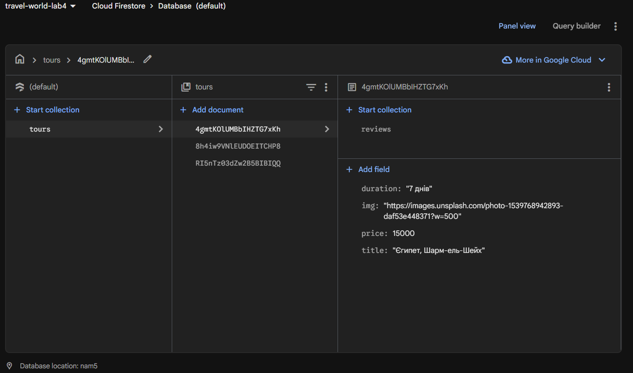
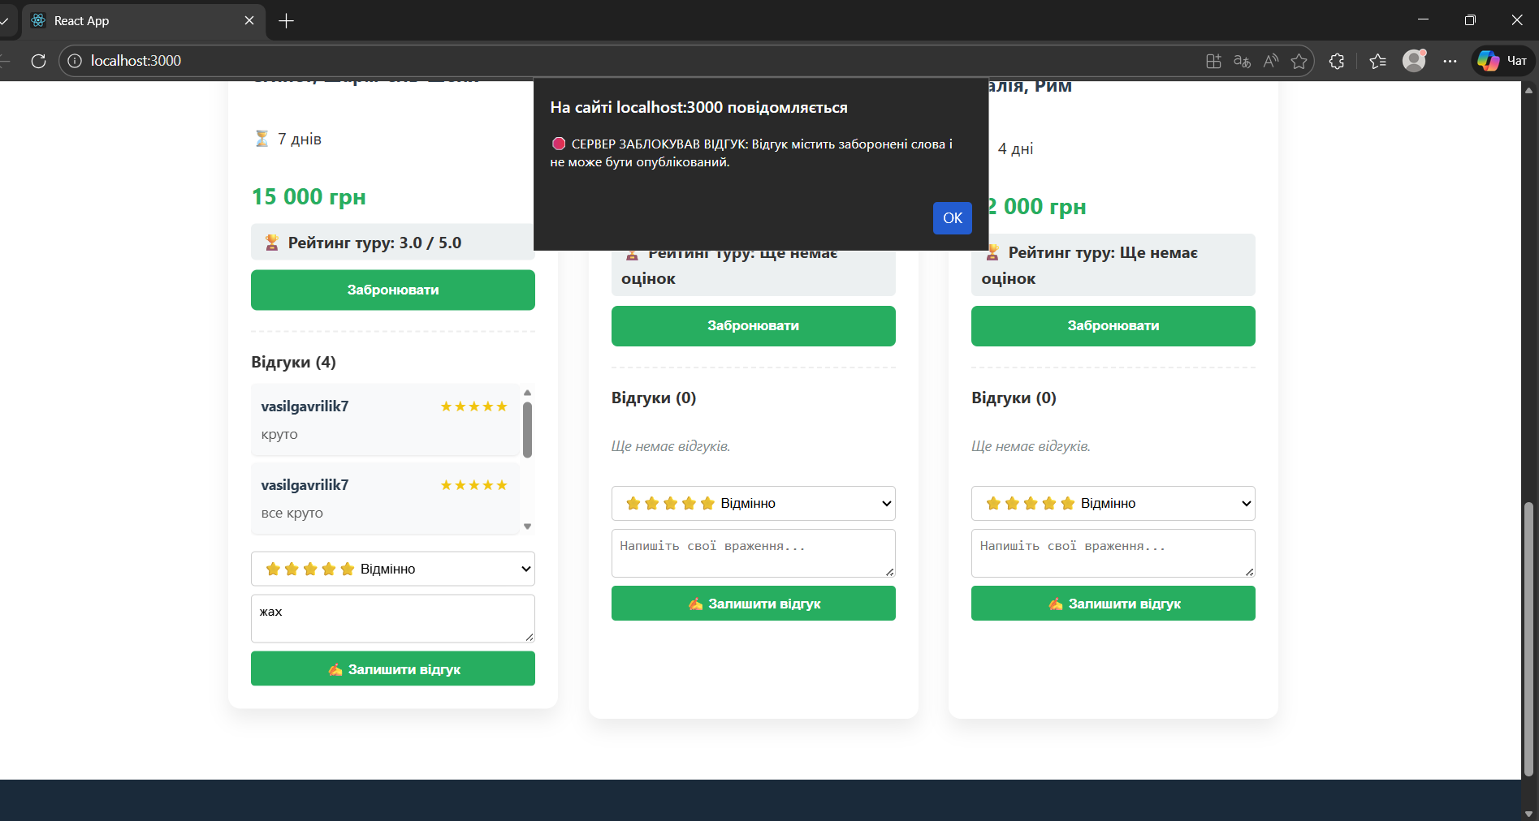

Висновок
У ході виконання лабораторної роботи №5 я опанував навички розробки серверної частини вебдодатку на базі середовища Node.js та фреймворку Express. Під час роботи було реалізовано повноцінну клієнт-серверну взаємодію за допомогою RESTful API.
Інтеграція з базою даних: Налаштовано зв'язок сервера з хмарною NoSQL базою даних Firebase Firestore для надійного зберігання відгуків.
Реалізація бізнес-логіки: На стороні бекенду розроблено алгоритми автоматичного розрахунку середнього рейтингу турів та систему модерації (цензури) контенту за допомогою "чорного списку" слів.
Розгортання (Deployment): Вебдодаток було успішно перенесено з локального середовища у виробниче: серверну частину розгорнуто на платформі Render, а клієнтську — на Netlify.

